附：选书平台操作指南：
1、平台网址： https://d.cxstar.com 登录名（账号）： BJYD0418
活动时间：2025年3月3日-3月7日
2、登录：点击右上角【登录】(请注意之后一定要按下列步骤登录)

选择【图书馆登录】→输入【BJYD0418】→选择单位属性【高校馆】→输入【图形码】登录。

注：平台将数据分大学版、高职版、少儿版和全品种，图书馆可根据单位属性登录，登录后平台将呈现对应版本的数据。
3、荐购
3.1、检索图书：点击首页的【图书发现】可查看书目明细，点开具体的图书进行荐购。

（1）平台可按图书的出版时间、定价排序。也可按价格区间、出版时间段、重点图书【即图书馆关注的重点出版社】进行筛选。
（2）平台提供【列表】和【表格】两种呈现模式。
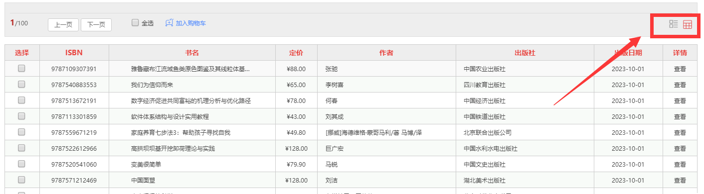
3.2、高级检索：可同时满足多项检索条件，筛选出需要选购的书目。
3.3、我的荐购：【个人中心】→【我的荐购】中可查看到所有的荐购书目。
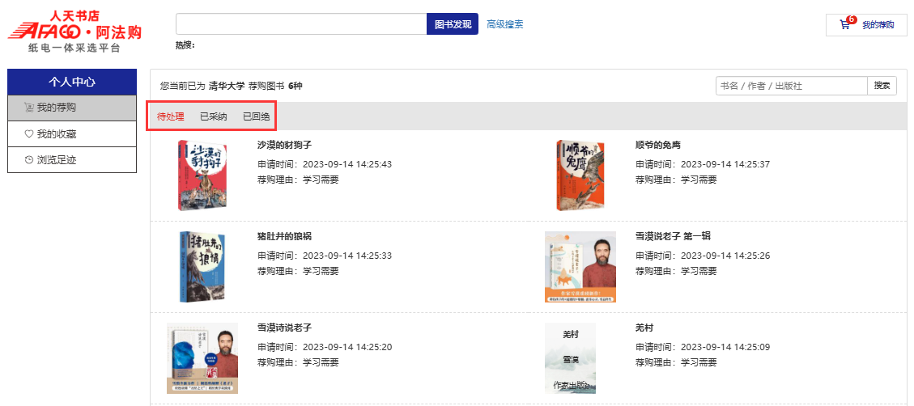
3.4、即时通讯：操作过程如遇问题，可通知“QQ交谈”的方式联系平台在线客服咨询。

4、平台展示
4.1、主会场：其右上角展示图书采会开幕式领导讲话及平台消息发布。其他板块主要展示重点出版社书目，直接点击出版社名称即可进入选书界面。

5.2、分会场：
（1）出版社分会场：按出版社综合分类和出版公司名称展示各出版社图书，点击分类首先展示该类别下的出版社名单（按名称首字母排序），点击出版社名称即可进入选书界面。
（2）图书分会场：根据图书的中图法分类及学科分类展示各类图书，直接点击分类即可进入选书界面。
5.3、新闻区：发布最新线上书市动态。
5.4、销量排行榜：左上角的【销量排行榜】对出版社、图书公司、出版社分类、图书单品销量进行实时榜单排行。
5.5、留言板：平台的交流区，实时在线客服答疑解惑。

北京邮电大学图书馆
2025-2-28

